Enunciado –Determine a equação da reta que passa pelos pontos M(2,-3,4)eN(2,-1,3):

* Inseri-se os pontos M e N;
* Utilizamos a função de criação de reta por dois pontos;
* Obtemos a reta que passa pelos pontos M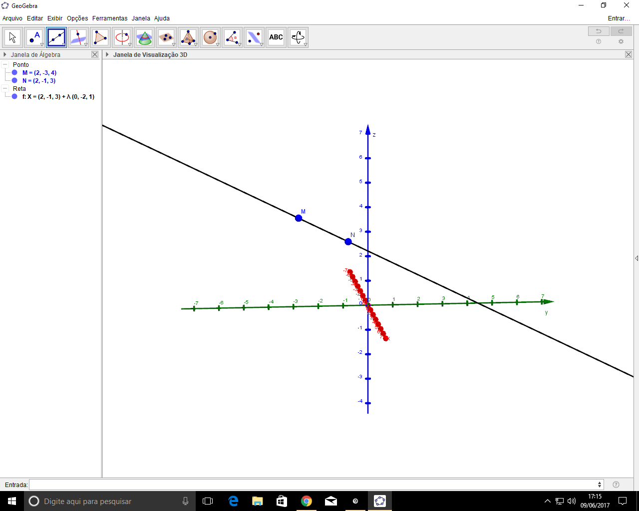 e N;